1. 三维空间刚体运动、相机与图像
2. 三维空间刚体运动
   1. 点、向量、坐标系

非齐次坐标

齐次坐标（homogeneous）

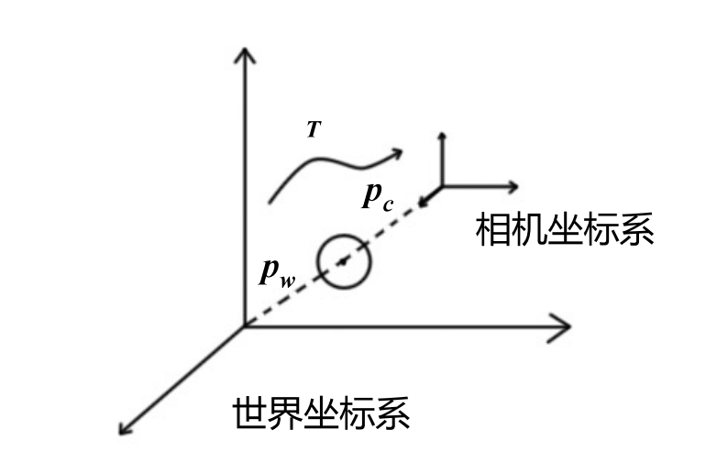

* 1. 平移与旋转
     1. 平移



* + 1. 旋转

1. 欧拉角（Euler）

绕Z轴旋转得到yaw（偏航角），Y轴pitch（俯仰角），X轴roll（滚转角）

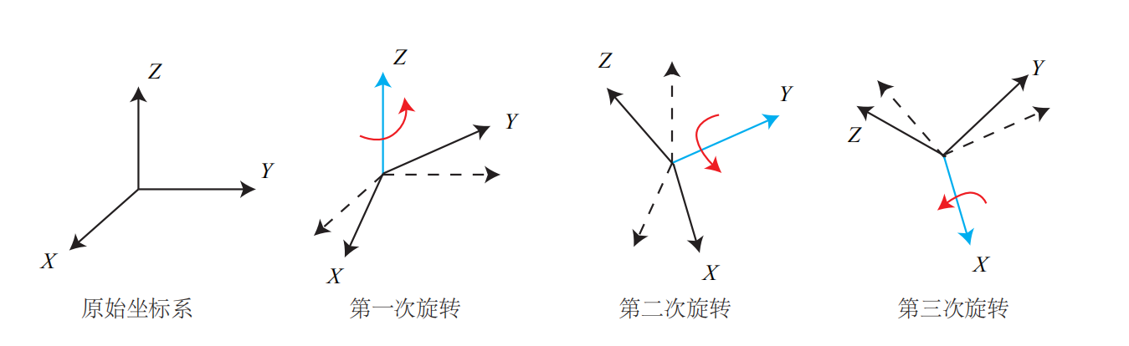

1. 旋转矩阵



满足什么条件的矩阵才能作为一个旋转矩阵？

1. 四元数（quaternion）



（optional）用四元数表示旋转有什么优势？

1. 不同旋转表示之间的转换
2. 相机与图像

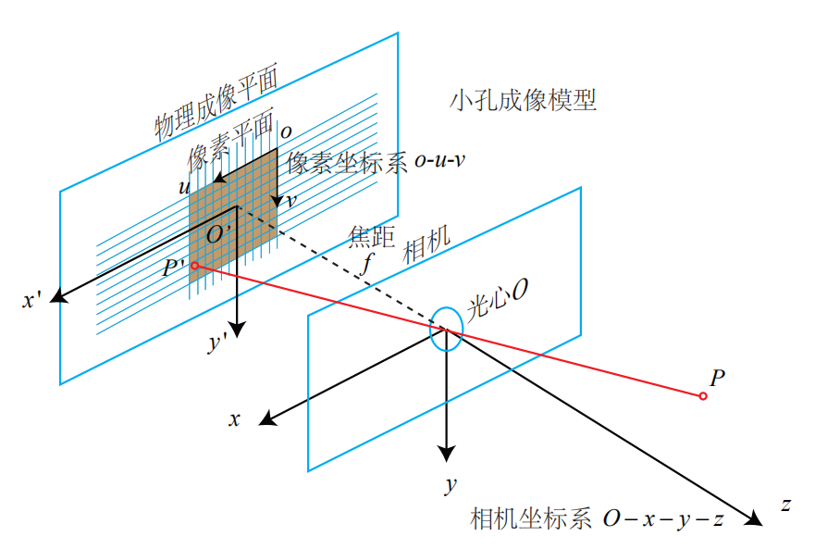



一般把K称为相机的内参矩阵

相机外参为相机在世界坐标系中的表示



写成齐次坐标：



综合内、外参：



1. 作业
2. 编程题
3. 准备tensorflow环境

<https://tensorflow.google.cn/>

vmware虚拟机/virtualbox + ubuntu 18.04

+tensorflow CPU version